светильники светодиодные общего назначения стационарные, ТМ «FERON», серии AL
модели: AL4020, AL4021, AL4022, AL4023
Инструкция по эксплуатации и технический паспорт
- Назначение светильника:
- Светильники светодиодные серии AL – светильники со светодиодными источниками света общего назначения. Светильники предназначены для внутреннего освещения жилых, административных и общественных помещений: офисов, торговых залов, подсобных помещений, коридоров, лестничных пролетов и пр.
- Отдельно для светильников AL4020 24Вт можно приобрести светильник-коннектор AL4021 мощностью 3Вт с отдельным питанием для создания световых комбинаций.
- AL4021 имеет возможность соединения с 4-х сторон с помощью планки из комплектации AL4020 («Х-образное»).
- Отдельно для светильников AL4020 36Вт можно приобрести светильник-коннектор AL4022 или AL4023 мощностью 3Вт с отдельным питанием для создания световых комбинаций.
- AL4022 имеет возможность соединения с 4-х сторон с помощью планки из комплектации AL4020 («Х-образное»), а AL4023 имеет возможность соединения с 3-х сторон с помощью планки из комплектации AL4020 («Y-образное»).
- Светильники предназначены для работы в сети переменного тока с номинальным напряжением 230В по ГОСТ 29322-2014. Качество электроэнергии должно соответствовать ГОСТ Р 32144-2013.
- Светильники соответствуют требованиям безопасности ГОСТ Р МЭК 60598-1-2013.
- Светильники устанавливаются на плоскую поверхность из нормально воспламеняемого материала.
- Технические характеристики*:
Модель светильника | AL4020 |  |  |  | AL4021 |  | AL4022 | AL4023
Форма светильника-коннектора | - |  |  |  | квадрат |  | квадрат | треугольник
Мощность светильника | 24Вт |  | 36Вт |  | 3Вт
Коэффициент мощности | >0.5
Номинальное напряжение питания | 230В
Диапазон рабочего напряжения | 180-265В
Номинальная частота сети | 50Гц
Корпус светодиодов | SMD2835
Световой поток, лм±10% | 2400 |  | 3200 | 3600 | 300
Тип кривой силы света | Д
Класс светораспределения | П
Угол рассеивания | 120°
Коррелированная цветовая температура | 4000К или 6500К (см. на упаковке)
Степень защиты от пыли и влаги | IP20
Класс защиты от поражения электрическим током | I |  |  |  | II
Климатическое исполнение | УХЛ4
Диапазон рабочих температур | -10...+40°С
Температура хранения | -20...+60°С
Относительная влажность не более | 80% (при 25°С)
Коэффициент пульсаций освещенности менее | 5%
Индекс цветопередачи Ra не менее | 80
Класс энергоэффективности | А
Материал корпуса | Алюминий, ABS пластик |  |  |  | ABS пластик
Материал рассеивателя | Светостабилизированный пластик
Цвет корпуса | Черный | Белый | Черный | Белый | Черный | Белый | Черный
Длина шнура питания | 1м
Тип рассеивателя | Матовый
Габаритные размеры, мм (д×ш×в) | 1180×50×55 |  | 1180×70×55 |  | 50х50х55 |  | 55х70х55
Срок службы светодиодов | 30000 часов
*Представленные в данном руководстве технические характеристики могут незначительно отличаться в зависимости от партии производства. Производитель имеет право вносить изменения в конструкцию товара без предварительного уведомления (см. на упаковке)
- Комплектация светильника:
  - AL4020
- Светильник в сборе;
- Инструкция по эксплуатации;
- Крепежный комплект для накладного монтажа;
- Крепежный комплект для подвесного монтажа: стальной трос длина 1м – 2 шт., потолочный кронштейн – 2шт., набор саморезов и дюбелей;
- Планка для соединения светильников в световую линию;
- Упаковка.
  - AL4021, AL4022, AL4023
- Светильник в сборе;
- Инструкция по эксплуатации;
- Упаковка.
- Включение светильника
  - Извлечь светильник из упаковки и провести его внешний осмотр, проверить комплектность поставки.
  - Смонтировать светильник, в зависимости от способа монтажа, согласно таблице:
Накладной способ монтажа | Подвесной способ монтажа
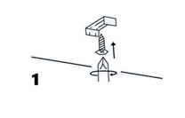  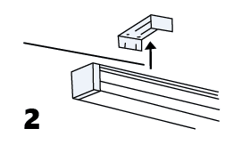 | 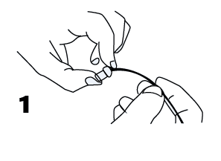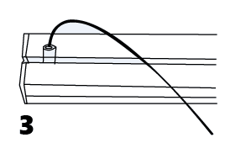  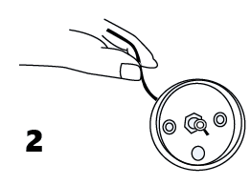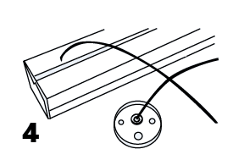
1. Установите крепежные скобы на монтажную поверхность и закрепите их саморезами. Для определения расстояния между отверстиями используйте светильник.  2. Установите светильник в крепежи. | 1. Рассчитайте необходимую длину подвеса. Проденьте трос на отмеренную длину через цанговый фиксатор.  2. Закрепите цанговый фиксатор в кронштейне подвесной системы при помощи гайки.  3. Вкрутите Т-образный винт в оконцовку троса, и установите винт в центральный паз профиля светильника. Установите крепление троса не менее чем в 280мм от края светильника.  4. Проделайте отверстия в монтажной поверхности. Для разметки потолка используйте кронштейн светильника. Вставьте в отверстия пластиковые дюбели и закрепите потолочные кронштейны подвесной системы, используя саморезы.
Монтаж светильников в «световую линию» | Монтаж светильников AL4020 24Вт с использованием AL4021, и AL4020 36Вт с использованием AL4022
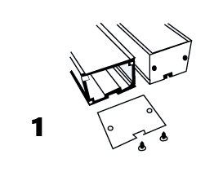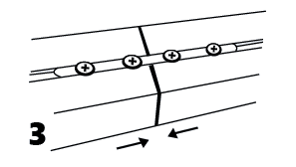  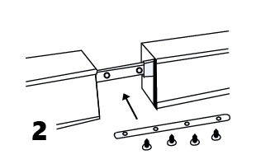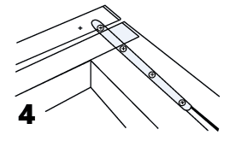 | 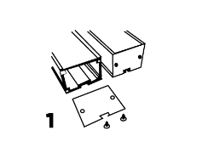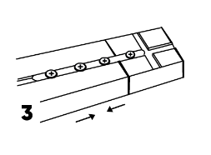  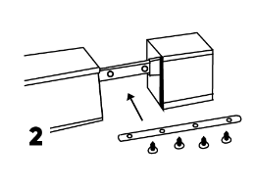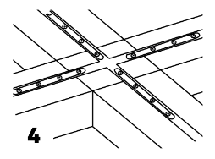
1. Снимите торцевую крышку светильника.  2. Вставьте соединительную планку в паз на тыльной стороне светильника.  3. Состыкуйте светильники друг с другом как показано на схеме выше: для прямого или углового соединения.  4. Зафиксируйте соединительную планку при помощи винтов (в комплекте поставки). | 1. Снимите торцевую крышку светильника.  2. Вставьте соединительную планку в паз на тыльной стороне светильника AL4020 и светильника-коннектора AL4021 или AL4022.  3. Состыкуйте светильники друг с другом как показано на схеме выше. К светильнику-коннектору AL4021/AL4022 можно пристыковать до 4-х светильников AL4020 24Вт/36Вт.  4. Зафиксируйте соединительную планку при помощи винтов (в комплекте поставки).
Монтаж светильников AL4020 36Вт с использованием AL4023
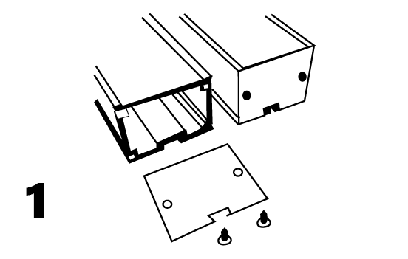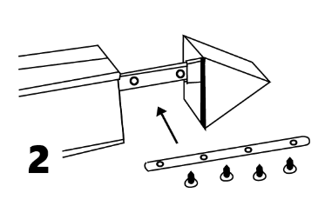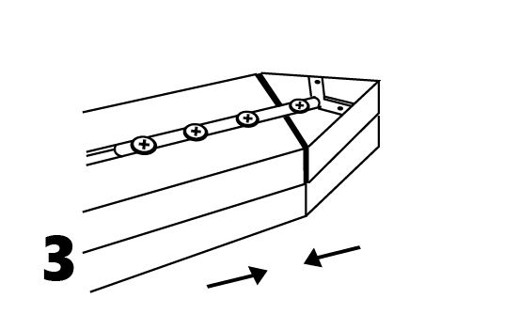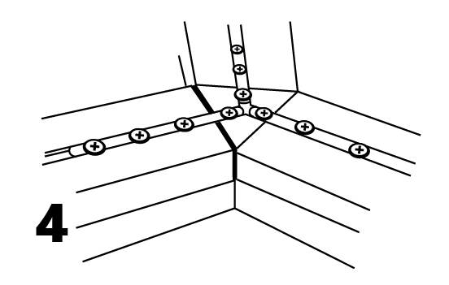
1. Снимите торцевую крышку светильника.
2. Вставьте соединительную планку в паз на тыльной стороне светильника AL4020 36Вт и светильника-коннектора AL4023.
3. Состыкуйте светильники друг с другом как показано на схеме выше. К светильнику-коннектору AL4023 можно пристыковать до 3-х светильников AL4020 36Вт.
4. Зафиксируйте соединительную планку при помощи винтов (в комплекте поставки).
  - Подключить провода светильника к сети 230В/50Гц.
  - Включить электропитание.
- Меры безопасности
- Светильник питается сетевым напряжением 230В, которое является опасным. Запрещено проводить любые работы со светильником при поданном на него напряжении. К работе со светильником допускаются лица, имеющие группу по электробезопасности не ниже III, обратитесь к квалифицированному электромонтажнику.
- Применение во влажных, запылённых, пожароопасных или взрывоопасных помещениях запрещено.
- Светильник разработан с учетом защиты от удара электрическим током. Запрещается эксплуатация светильника AL4020 без подключения провода защитного заземления.
- Светильники предназначены для работы внутри помещений. Светильники не предназначены для работы на улице.
- Не эксплуатировать светильники при температуре окружающей среды, превышающей допустимую рабочую температуру. Не устанавливать светильники вблизи нагревательных приборов, запрещается накрывать светильники теплоизолирующим материалом.
- Рабочее положение светильника в процессе эксплуатации должно исключать возможность соприкосновения человеком. Минимальное расстояние, с которого возможно смотреть на источник света должно быть не менее 0,5м.
- Запрещено самостоятельно производить разборку, ремонт или модификацию светильника.
- Эксплуатация светильников с неисправным выключателем, повреждённым корпусом, питающим шнуром, без рассеивателя или с поврежденным рассеивателем запрещена.
- Эксплуатация в сетях, не защищенных от грозовых и импульсных помех, а также в сетях не соответствующих требованиям ГОСТ Р 32144-2013 запрещено.
- Радиоактивные или ядовитые вещества в состав светильника не входят.
- Техническое обслуживание и ремонт.
Светильник сконструирован таким образом, что специального технического обслуживание не требует.
Рекомендуемый регламент обслуживания:
- Протирка мягкой тканью корпуса, оптического блока, проводится по мере загрязнения, но не реже одного раза в год.
- Обслуживание светильника осуществляется только при отключенном электропитании.
- Характерные неисправности и методы их устранения
Признаки неисправности | Вероятная причина | Метод устранения
При включении питания светильник не работает | Отсутствует напряжение в питающей сети | Проверьте наличие напряжения питающей сети и, при необходимости, устраните неисправность
При включении питания светильник не работает | Плохой контакт или поврежден питающий кабель | Проверьте контакты в схеме подключения и целостность питающего кабеля. При необходимости устраните неисправность
Если после произведенных действий светильник не загорается, то дальнейший ремонт не целесообразен (неисправимый дефект). Обратитесь в место продажи светильника.
- Хранение
Светильники хранятся в картонных коробках в ящиках или на стеллажах в помещениях при температуре окружающей среды от -20°С до +60°С при относительной влажности окружающей среды, не превышающей 80% при температуре 25°С.
- Транспортировка
Светильник в упаковке пригоден для транспортировки автомобильным, железнодорожным, морским или авиационным транспортом.
- Утилизация
Светильники не содержат дорогостоящих или токсичных материалов и комплектующих деталей, требующих специальной утилизации. По истечении срока службы светильник необходимо разобрать на детали, рассортировать по видам материалов и утилизировать как бытовые отходы.
- Сертификация
Продукция сертифицирована на соответствие требованиям ТР ТС 004/2011 «О безопасности низковольтного оборудования», ТР ТС 020/2011 «Электромагнитная совместимость технических средств», ТР ЕАЭС 037/2016 «Об ограничении применения опасных веществ в изделиях электротехники и радиоэлектроники». Продукция изготовлена в соответствии с Директивами 2014/35/EU «Низковольтное оборудование», 2014/30/ЕU «Электромагнитная совместимость».
- Информация об изготовителе и дата производства
Сделано в Китае. Изготовитель: Ningbo Yusing Electronics Co., LTD, Civil Industrial Zone, Pugen Vilage, Qiu’ai, Ningbo, China/ООО "Нингбо Юсинг Электроникс Компания", зона Цивил Индастриал, населенный пункт Пуген, Цюай, г. Нингбо, Китай. Официальный представитель в РФ / Импортер: ООО «СИЛА СВЕТА» Россия, 117405, г. Москва, ул. Дорожная, д. 48, тел. +7(499)394-69-26
Дата изготовления нанесена на корпус товара в формате ММ.ГГГГ, где ММ – месяц изготовления, ГГГГ – год изготовления.
- Гарантийные обязательства
- Гарантия на товар составляет 2 года (24 месяца) со дня продажи. Гарантийные обязательства предоставляются на работоспособность светодиодного модуля и электронных компонентов светильника.
- Гарантийные обязательства осуществляются на месте продажи товара, Поставщик не производит гарантийное обслуживание розничных потребителей в обход непосредственного продавца товара.
- Началом гарантийного срока считается дата продажи товара, которая устанавливается на основании документов (или копий документов) удостоверяющих факт продажи, либо заполненного гарантийного талона (с указанием даты продажи, наименования изделия, даты окончания гарантии, подписи продавца, печати магазина).
- В случае отсутствия возможности точного установления даты продажи, гарантийный срок отсчитывается от даты производства товара, которая нанесена на корпус товара в виде надписи, гравировки или стикерованием.
- Гарантийные обязательства не выполняются при наличии механических повреждений товара или нарушения правил эксплуатации, хранения или транспортировки.
- Срок службы 5 лет.


